Velkommen tilbake!!! | Mandag 14. februar  Dansekveld
Mandag 21. februar  Pølse i lompe kr 15,- | Mandag 28. februar  Vinterferie
Mandag 7. mars  Dansekveld | Mandag 14. mars  Boller og kakao kr 10,-
Mandag 21. mars  Dansekveld | Mandag 28. mars  Dansekveld
Mandag 4. april  Kveldsmat kr 20,- | Mandag 11. april
Mandag 18. april  Påskeferie | Mandag 25. april  Dansekveld
Mandag 2. mai  Dansekveld | Mandag 9. mai – Gratis is!
Mandag 16. mai  Fri! God 17. mai!  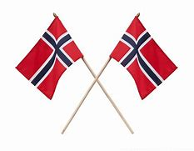 | Mandag 23. mai  Dansekveld
Mandag 30. mai  Dansekveld | Mandag 6. juni  2. pinsedag
Mandag 13. juni  Sommeravslutning | God sommer til dere alle!!!
Inngang kr 30,-.
Anne Jorun og Solfrid jobber på klubben Vi gleder oss til å være sammen med dere!
Velkommen

